Работа с системным текстом
ТЗ на разработку текстового редактора формуляра

Код задачи: BZHK-122: Формуляр. Спринт №1 "Работа с системным текстом"
Задача: Разработка текстового редактора для формирования разделов формуляра изделия.
Основание для разработки: Техническое задание № ……….. разработка электронного шаблона формуляров двигателей наземной тематики - (Данное ТЗ было выпущено мной и оформлено по ГОСТ 34).
Сроки разработки: 02.02.2026 г.

- Характеристика объекта автоматизации:
Формуляр изделия представляет собой комплексную структуру, состоящую из текстовых и табличных данных. Разделы формуляра могут содержать как исключительно табличные или текстовые элементы, так и их комбинации. Функционал табличного редактора универсален и обеспечивает широкие возможности для работы с данными.
Представление разделов, содержащих текстовые данные, динамически изменяется в зависимости от номера раздела. Варианты представления интерфейсов текстовых разделов представлены на рисунке 1.

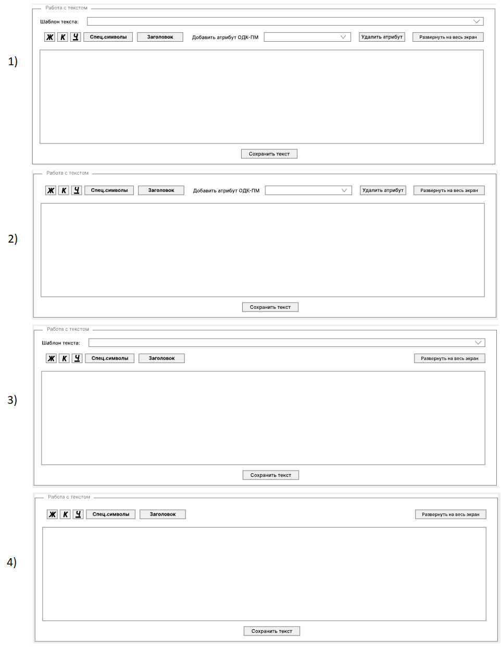
Рисунок 1 - Варианты представления интерфейсов текстовых разделов
Подробное описание конфигурации элементов интерфейсов приводится в Таблице 1.
Например, для одного типа изделия раздел 1 может содержать общую информацию об изделии, представленную в виде текста, а раздел 7 —свидетельство о приемке, которое имеет свою уникальную форму под каждого заказчика. Для другого типа изделия эти же разделы могут иметь иное содержание и структуру.

- Требования к системе:
В рамках данного ТЗ необходимо разработать универсальную форму, которая в дальнейшем будет использоваться при составлении формуляра изделия.
  - Редактор должен поддерживать следующие функциональные возможности (рис.2):
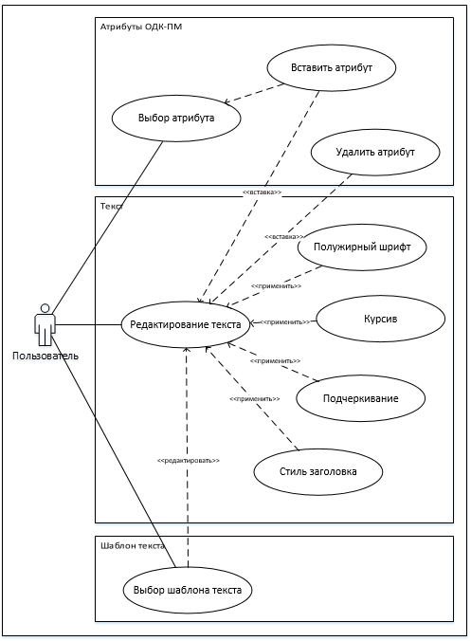
Рисунок 2 - Функциональные возможности текстового редактора

  - Требования к интерфейсу:
    - Реализовать интерфейс текстового редактора в следующем стиле:
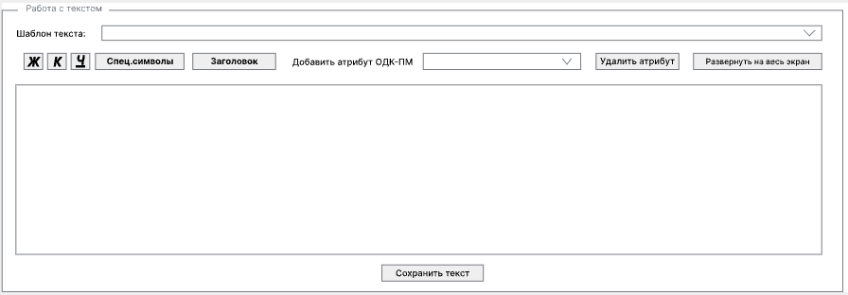
Рисунок 3 - Интерфейс текстового редактора
    - Описание элементов интерфейса:
Таблица 1. Элементы интерфейса текстового редактора
Элемент | Внешний вид | Поведение | Бизнес-правила
Блок  «Шаблон текста» | Комбобокс с выпадающим списком имен шаблонов | - При клике:  раскрывается выпадающий список имен шаблонов;  - При выборе:  текст соответствующего шаблона должен отобразиться в текстовом поле окна; | - Необязательное поле для сохранения шаблона;  - При выборе значения «пусто» область текста должна становиться пустой;
Блок «Инструменты редактирования» | Кнопки:  - Полужирный; | При выделении текста и нажатии на одну/ несколько кнопок должно применяться соответствующее форматирование. | Должна быть продумана возможность применения нескольких стилей к одному фрагменту текста;
Блок «Инструменты редактирования» | - Курсив;
Блок «Инструменты редактирования» | - Подчеркивание;
Блок «Инструменты редактирования» | - Спец. символы; | - При нажатии на кнопку должно открываться окно с перечнем спец.символов.  - При выборе спец.символа, в месте последнего курсора должен появиться соответствующий спец.символ; | Перечень спец. символов определяется стандартным набором Windows;
Блок «Инструменты редактирования» | - Заголовок; | При выделении текста и нажатии на кнопку, выделенный текст должен отобразиться с особым стилем:  Должна появиться надпись «Заголовок: {}», где {} – Выделенный текст, а слово «Заголовок» должно быть иметь блокировку от редактирования | Заголовки должны записываться в XML с тегом «title»;
Блок  «Работа с атрибутами ОДК-ПМ» | Комбобокс с выпадающим списком локальных имен атрибутов ОДК-ПМ | - При клике:  раскрывается выпадающий список имен атрибутов;  - При выборе:  атрибут должен отобразиться в текстовом поле окна; | - Перечень атрибутов должен браться из справочника «FORMULAR_TEXT»  - (Таблица INFODBA.PAVID_LISTOFVALUE)  - В комбобокс должны попадать локализованные на русском языке атрибуты. Английское значение соответствует тегу в XML.  - Атрибуты должны быть защищены от редактирования.  - Номера раздеов, в которых необходимо отобразить данный атрибут содержится в столбце «VALUE_DESC» (РАЗДЕЛИТЕЛЬ – ‘ ; ’)
Блок  «Работа с атрибутами ОДК-ПМ» | Кнопка «Удалить атрибут» | При выделении атрибута в тексте и нажатии на кнопку «Удалить атрибут», атрибут должен быть удален из текстового поля; | При выделении атрибута выделяется полностью весь атрибут (не посимвольно)
Кнопка «Развернуть на весь экран» |  | При нажатии на кнопку создается новое око с текстовым полем и кнопками стиля текста и вставкой и удалением атрибутов; | Текстовое поле в новом окне должно отображать раннее введенный текст;
Кнопка «Сохранить текст» |  | При нажатии на кнопку программа должна сохранить введенные данные в общий XML;

- Пользовательские требования:
  - Требование: Пользователь должен иметь возможность выбрать и применить шаблон текста;
    - Функциональность:
- В интерфейсе доступен комбобокс «Шаблон текста» с выпадающим списком имен шаблонов;
- При выборе имени шаблона содержимое загружается в текстовое поле редактора;
- Шаблоны подгружаются из папки «Наборы данных для текстовых разделов» рабочей области «soloveva-du_adm» тестовой базы Teamcenter.
- Если в выпадающем списке выбрана пустая строка - редактор очищается;
    - Бизнес-правила:
- Наборы данных должны храниться в формате XML с именем «№ раздела_№ подраздела_№ варианта текста подраздела».
- Полное название текста шаблона должно храниться в атрибуте «Описание».
- Наборы данных, с шаблонами текста, и значения в выпадающем списке должны быть связаны по атрибуту набора данных «Описание».
  - Требование: Пользователь должен иметь возможность редактировать текст.
    - Функциональность:
- В интерфейсе по умолчанию активны кнопки: «Полужирный», «Курсив», «Подчеркивание», «Спец.символы», «Заголовок»;
- При выделении области текста и использовании одной или нескольких кнопок: «Полужирный», «Курсив», «Подчеркивание», стиль текста автоматически меняется;
- При нажатии кнопки «Спец. символы» открывается окно с перечнем спец. символов».
- При выборе символа, в месте текста, где был курсор, отображается выбранный символ и окно с перечнем спец.символов закрывается.
- При нажатии кнопки «Заголовок» выделенный текст должен отображаться в особом стиле: Должна появиться надпись «Заголовок: {}», где {} – Выделенный текст, а слово «Заголовок» должно быть иметь блокировку от редактирования
- При нажатии кнопки «Развернуть на весь экран», создается новое окно, которое блокирует основную страницу и содержит в себе текстовое поле, кнопки стиля текста (полужирный шрифт, курсив, подчеркивание, спец. символы) и блок с атрибутами ОДК-ПМ.
- При закрытии расширенного окна редактора, введенный текст отображается в основном окне.
    - Бизнес-правила:
- Перечень спец. символов должен соответствовать шрифту «Symbol».
- При необходимости применения нескольких стилей к одному фрагменту необходимо повторно выделить текстовую область и применить следующий стиль.
  - Требование: Пользователь должен иметь возможность вставлять/удалять атрибуты ОДК-ПМ.
    - Функциональность:
- В интерфейсе окна редактора по умолчанию доступен комбобокс «Добавить атрибут ОДК-ПМ» с выпадающим списком локальных имен атрибутов.
- При выборе атрибута, этот атрибут отображается в текстовом поле редактора на месте, где был курсор, в соответствующем стиле;
- Атрибуты подгружаются из БД с локальным именем (на русском языке).
- При выборе атрибута и нажатии на кнопку «Удалить атрибут», атрибут удаляется;
    - Бизнес-правила:
- Локальное имя атрибута, а также его английская транслитерация должны храниться в БД;
- В выпадающем списке «Добавить атрибут ОДК-ПМ» должны отображаться русские названия атрибутов;
- Стиль атрибутов должен отличаться от обычного текста и в момент вставки атрибута к нему должны добавляться символы <…> и применяться красный шрифт.
  - Требование: Пользователь должен иметь возможность сохранять текст.
    - Функциональность:
- В интерфейсе окна редактора по умолчанию доступна кнопка «Сохранить текст».
- При нажатии кнопки «Сохранить текст» данные из текстового поля записываются в соответствующий XML файл (определяется типом изделия – ГТД, ГТУ).
    - Бизнес-правила:
- Атрибуты ОДК-ПМ должны записываться в XML как теги c транслитерацией (английское значение атрибута из БД).
- Любое изменение стиля текста (Полужирный шрифт, курсив, подчеркивание) должно записываться в XML через теги с сохранением стиля.
  - Спец. символы должны записываться в XML через кодировку Unicode.
  - Требование: Пользователь должен иметь возможность загрузить разные формы интерфейса диалогового окна редактора согласно рис.1
    - Функциональность:
- При загрузке пользователь выбирает по короткому имени одну из трех форм интерфейсов согласно рис.1.
- При выборе определенной формы программа должна отобразить диалоговое окно с соответствующим интерфейсом.
    - Бизнес-правила:
- Необходимо разработать опцию скрытия / отображения различных конфигураций элементов интерфейса, в зависимости от номера раздела.
- Конфигурации элементов по вариантам интерфейсов приведена в Таблице 2.

Таблица 2. Конфигурация элементов текстового редактора
№ варианта интерфейса | Номера разделов/подразделов | Что скрыто | Что показано
1 | «15.1 Краткие записи о произведенном ремонте»,  «15.3 Свидетельство о приемке» |  | - Блок выбора шаблона текста;  - Текстовое поле;  - Кнопки стиля текста и кнопки «Спец.символы», «Заголовок»;  - Блок работы с атрибутами ОДК-ПМ;  - Кнопка «Развернуть на весь экран»;  - Кнопка «Сохранить текст»;
2 | «7 Свидетельство о приемке» | Блок выбора шаблона текста; | - Текстовое поле;  - Кнопки стиля текста и кнопки «Спец.символы», «Заголовок»;  - Блок работы с атрибутами ОДК-ПМ;  - Кнопка «Развернуть на весь экран»;  - Кнопка «Сохранить текст»;
3 | «6.1 Ресурсы, сроки службы и сроки хранения»,  «6.3 Гарантийные обязательства» | Блок работы с атрибутами ОДК-ПМ; | - Блок выбора шаблона текста;  - Текстовое поле;  - Кнопки стиля текста и кнопки «Спец.символы», «Заголовок»;  - Кнопка «Развернуть на весь экран»;  - Кнопка «Сохранить текст»;
4 | «1 Правила ведения формуляра, паспортов и этикеток» | - Блок выбора шаблона текста;  - Блок работы с атрибутами ОДК-ПМ; | - Текстовое поле;  - Кнопки стиля текста и кнопки «Спец.символы», «Заголовок»;  - Кнопка «Развернуть на весь экран»;  - Кнопка «Сохранить текст»;

- Проектная документация:
  - Диаграмма последовательности действий при работе с блоком выбора шаблона текста представлена на рис.4:
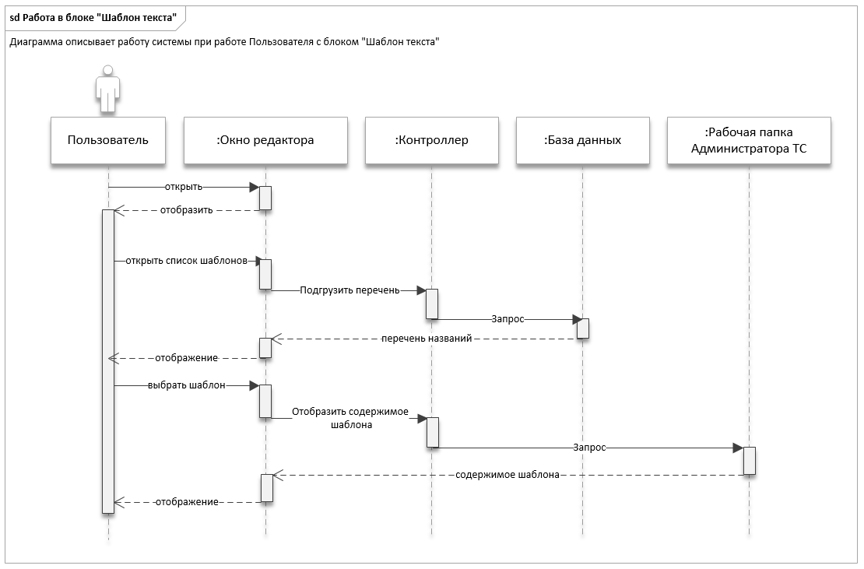
Рисунок 4 - Работа Пользователя с блоком "Шаблон текста".
4.2 Список атрибутов ОДК-ПМ в соответствии с номером раздела представлен в Таблице 3:
Номер раздела | Атрибут | Локализация | Описание
5 | serial_number | Серийный номер двигателя | Заводской номер двигателя
5 | test_date | Дата испытания | Дата испытания
5 | ambient_pressure | Давление воздуха | Давление воздуха
5 | temperature | Температура воздуха | Температура воздуха
7 | serial_number | Серийный номер двигателя | Серийный номер двигателя
15.1 | serial_number | Серийный номер двигателя | Серийный номер двигателя
15.1 | organization | Организация | Организация, из которой изделие пришло на ремонт
15.1 | date | Дата поступления | Дата поступления двигателя в ремонт
15.1 | operating_hours | Часы раработки с начала эксплуатации | Наработка двигателя в часах с начала эксплуатации
15.1 | number_of_launches | Кол-во пусков с начала эксплуатации | Кол-во пусков двигателя с начала эксплуатации до ремонта
15.1 | repair_hours | Наработка в часах после последнего ремонта | Наработка в часах после последнего ремонта
15.1 | number_of_launches_repair | Кол-во пусков после последнего ремонта | Кол-во пусков после последнего ремонта
15.1 | repair_reason | Причина поступления в ремонт | Причина поступления в ремонт
15.1 | list_of_work | Вид ремонта и краткие сведения | Вид ремонта и краткие сведения о ремонте
15.2 | serial_number | Серийный номер двигателя | Серийный номер двигателя
15.2 | test_date | Дата испытания | Дата испытания
15.2 | ambient_pressure | Давление воздуха | Давление воздуха
15.2 | temperature | Температура воздуха | Температура воздуха
15.3 | serial_number | Серийный номер двигателя | Серийный номер двигателя
15.3 | repair_type | Вид ремонта | Вид ремонта
15.3 | organization | Организация, где производился ремонт | Организация, где производился ремонт
15.3 | document_type | Вид документа | Вид документа
15.3 | hours | Ресурс двигателя в часах | Ресурс двигателя в часах
15.3 | year | Срок службы в годах | Срок службы в годах
15.3 | shelf_life | Срок хранения в складских помещениях, под навесом, на открытых площадках и т.п. | Срок хранения в складских помещениях, под навесом, на открытых площадках и т.п.

